Lan Man Tháng Sáu
Father’ Day và World Cup
Tháng sáu có ngày lễ Cha
Tháng năm có ngày lễ Mẹ
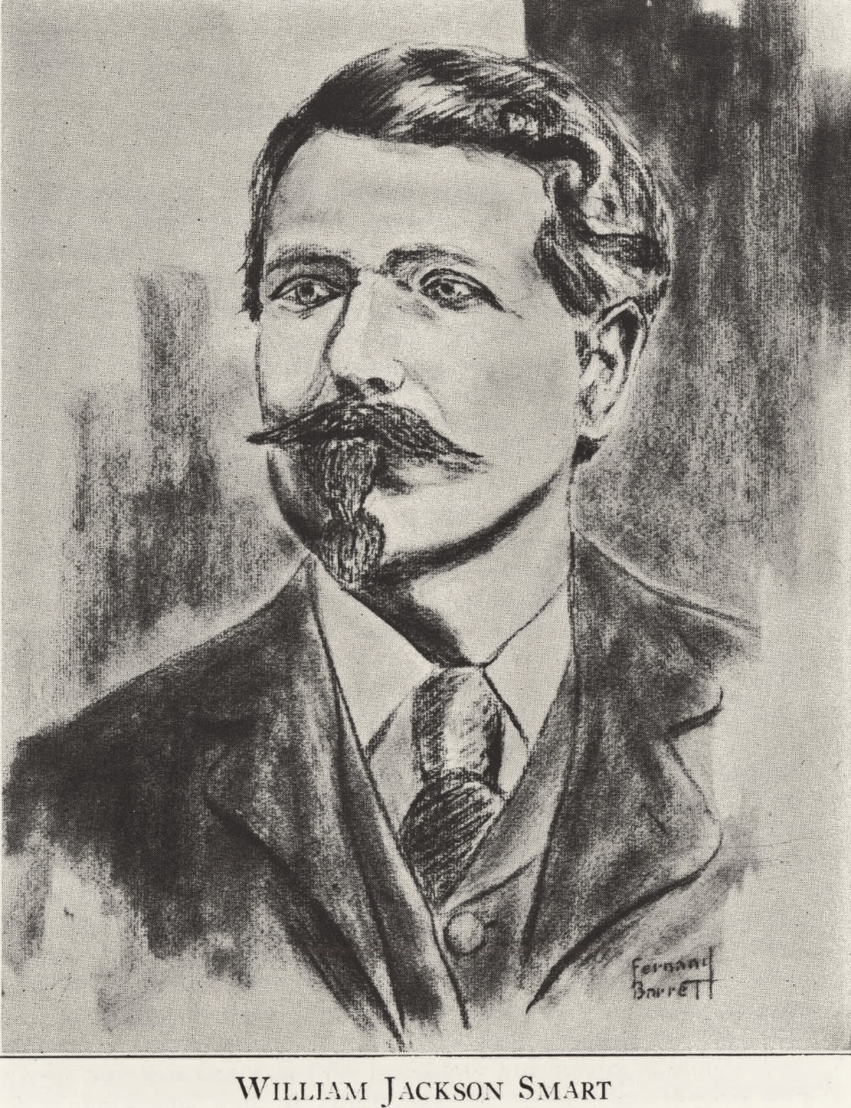
Ông William Jackson Smart sinh ngày 19 tháng 6- 1834 gia nhập quân đội lúc còn rất trẻ. Tàn cuộc chiến ông trở về quê sinh sống như một người nông dân lam lủ cần cù. Là một cựu chiến binh thời nội chiến (Civil War, 1861 – 1865), vợ ông mất để lại cho ông sáu đứa con nhỏ trong một nông trại nghèo ở miền đông tiểu bang Washington. Ông ở vậy làm lụng vô cùng cực nhọc để nuôi sáu người con cho đến ngày khôn lớn. Để đền đáp công ơn và tỏ lòng hiếu thảo đối với người cha, cô Sonora Louise Smart Dodd đã tổ chức một bữa tiệc để vinh danh thân phụ đúng vào ngày sinh nhật của ông năm 1909, lúc đó ông đã 75 tuổi. Bữa tiệc này được nhiều người biết đến và họ bắt chước làm theo rồi dần dà lan truyền khắp nơi. Cho đến năm 1924 tổng thống Calvin Coolidge ký sắc lệnh chính thức công nhận ngày này là ngày lễ quốc gia gọi là Father’ Day. Đến năm 1966 tổng thống Lyndon Baines Johnson chính thức lấy ngày chủ nhật của tuần lễ thứ ba trong tháng sáu làm “Ngày Của Cha”.
Năm nay Father’ Day nhằm vào ngày chủ nhật, 21 tháng 6. Nếu tính theo lịch thời tiết thì đây là ngày hạ chí (Summer Solstice) ở vùng tây bán cầu, là thời điểm mặt trời ở vị trí cao nhất vào buổi trưa. Đây cũng là có thời gian ban ngày dài nhất và ban đêm ngắn nhất ở các quốc gia thuộc tây bán cầu như Hiệp Chủng Quốc Hoa Kỳ. Đặc biệt tại thành phố Houston của Texas có đến 14 giờ ánh sáng ban ngày. Như vậy, năm nay “Ngày Của Cha” các ông Cha có thêm thời gian thời gian hương thụ.
Trước Father’ Day, vào ngày chủ nhật của tuần lễ thứ hai là ngày Mother’ Day diễn ra hôm 10 tháng năm. Nếu nói theo lẽ công bằng thì xã hội Mỹ không đến nỗi “nhất bên trọng nhất bên khinh” nghĩa là có “Ngày Mẹ” thì cũng có “Ngày Cha”. Cha mẹ là bậc đã sinh ra ta, đã nuôi nấng dạy dỗ cho ta khôn lớn, ra đời có chồng có vợ, có cả sự nghiệp…và chuyện biết ơn hai đấng sanh thành là điều hợp với đạo lý con người bất kể đông tây như câu ca dao Việt Nam mà chúng ta trải qua nhiều thế hệ đều đã nghe: Công Cha như núi Thái Sơn Nghĩa Mẹ như nước trong nguồn chảy ra Một lòng thờ Mẹ kính Cha Cho tròn chữ hiếu mới là đạo con
Ngày Mẹ tuy đã qua rồi nhưng cũng xin nhắc lại đôi dòng. Ngày này là một ngày được yêu mến nhất tại đất nước Hoa Kỳ. Đây là dịp để con cái bày tỏ lòng biết ơn và tình yêu thương đối với Mẹ. Nguồn gốc của Mother’ Day gắn liền với bà Anna Javis, một phụ nữ sống tại tiểu bang West Virginia. Mẹ của bà là Ann Reeves Javis – một nhà hoạt động xã hội tích cực trong thế kỷ thứ 19. Bà tổ chức các câu lạc bộ chăm sóc sức khỏe cho các bà mẹ và trẻ em đồng thời vận động hòa giải giữa các gia đình sau thời kỳ Nội Chiến (Civil War, 1861-1865). Bà qua đời năm 1905. Anna Javis mong muốn có một ngày đặc biệt để tưởng nhớ công ơn của các bà mẹ nên đã vận động kêu gọi có một ngày lễ dành riêng cho Mẹ.
Năm 1908 Mother’ Day đầu tiên được tổ chức tại thành phố Grafton, West Virginia. Phong trào lan rộng cho đến năm 1914 tổng thống Woodrow Wilson ký quyết định công nhận Chủ Nhật thứ hai của tháng năm là ngày Mother’ Day.
Hai người phụ nữ đã có công trong việc phát động để có được Ngày Mẹ và Ngày Cha là Anna Javis và Sonora Louise Smart. Cô Anna Javis sinh ngày 1 tháng 5 – 1864 và mất năm 1978, thọ 114 tuổi. Còn cô Sonora Louise Smart sinh ngày 18 tháng 2 – 1882, mất năm 1948, thọ 66 tuổi.
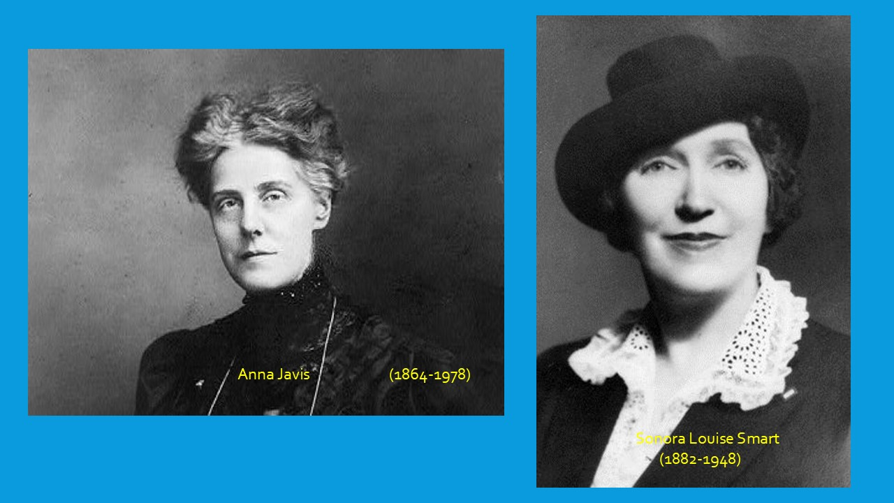
Nhân ngày Cha tháng sáu và ngày Mẹ tháng năm tại xứ Hiệp Chủng Quốc Hoa Kỳ, ta thử nhìn vào một khía cạnh khác của vấn đề là trong xã hội Hoa Kỳ có nhiều sự khác biệt và kỳ thị trong đó có một thứ kỳ thị hết sức mâu thuẫn với lề thói mà thiên hạ “Mỹ” vẫn tôn vinh là sự công bằng. Nói đến người phụ nữ Hoa Kỳ thì về mặt luật pháp, họ được bảo vệ tối đa chả bù với đám phụ nữ của các nước như Iran hay Afghanistan hoặc các nước Á Châu phong kiến…phụ nữ bị áp bức và đối xử rất tồi tệ. Thí dụ nhé: Vào một buổi sáng đẹp trời, một chị vợ Mỹ (trắng đen hay nâu vàng) do đêm mất ngủ, sáng cằn nhằn với chồng rồi leo thang nói hỗn, anh chồng nổi nóng tặng cho chị năm ngón tay vào má bên trái…chưa kịp tặng thêm năm ngón vào má bên phải thì chị đã nhanh tay chụp điện thoại gọi 911 khiến cuộc đời anh chồng từ đó đi kèm với hai chữ “vất vả”. Cảnh sát ập vào nhà và tra ngay còng số tám vào hai tay anh. Và rồi cho dù anh ta có bỏ tiền mua bond năm ngàn hay năm chục ngàn để đóng thế chân hầu được tại ngoại hầu tra, chàng ta vẫn có thể trở thành kẻ “tam vô”: vô nhà cửa, vô con cái và vô…tù. Cho nên nhân ngày lễ Cha, quý đấng nam nhi cũng không nên cậy vào ngày này mà xúc phạm các đấng “bề trên” tức là bà vợ nhà đấy.
Ở trên tôi viết “Ở xã hội Mỹ không đến nỗi ‘nhất bên trọng nhất bên khinh’ ‘có ngày Mẹ cũng có ngày Cha’ nhưng trên thực tế nhìn vào hai con số sau đây “có nhất bên trọng nhất bên khinh” hay không? Theo thăm dò của Hiệp Hội Bán Lẻ Quốc Gia (National Retail Federation) gần đây trong hai dịp lễ kể trên các người con đã bỏ ra 62 đô la mua quà tặng mẹ và chỉ bỏ 52.30 đô la mua quà tặng cha. Thế chẳng phải “nhất bên trọng nhất bên kinh” là gì? Còn thuộc phạm trù “tình cảm” thì người Mỹ có khuynh hướng “thân” với mẹ hơn, chả thế mà có hai chữ họ nói nhiều nhất trong đời là “Mommy” và “Money”, còn chữ “Daddy” thì “xanh căng đít cọt bô” (cinq quand dix corbeau) tức là 5 khi 10 quạ (họa) cũng thế.
Lý giải chuyện trên cũng có lý do của nó. Ở xã hội Hoa Kỳ từ tiền bán thế kỷ 20 trở về trước người cha đóng vai trò quan trọng trong gia đình và kể cả ngoài xã hội. Sau cuộc đại suy thoái kinh tế (Great Depression) năm 1929 làm sụp đổ thị tường chứng khoáng Wall Street cùng thế chiến thứ nhì (1939 – 1945) tiếp theo, xã hội Mỹ có nhiều biến đổi trong đó có vai trò của phụ nữ ngoài xã hội lẫn trong nghị trường đã góp phần đè bẹp phần nào tiếng nói của nam giới. Thực tế lịch sử cho thấy trước đó vai trò của người cha trong gia đình không rẻ rúng như ngày nay. Chỉ nhìn hình ảnh của người cha Mỹ và những người cha di dân đến Mỹ từ những năm kinh tế khó khăn họ vẫn còn lẫm liệt cai quản gia đình trong khuôn phép, người vợ đoan chính, người mẹ gương mẫu lo cho chồng con, phụng dưỡng cha mẹ già. Đến giai đoạn hậu chiến thì các phong trào đòi quyền bình đẳng áp lực giới hoạt động chính trị trong nghị trường phải lưu tâm. Chẳng hạn tu chính án Quyền Bình Đẳng (Equal Rights Amendment) được đưa vào quốc hội năm 1923 nhưng bị ngâm tôm những 49 năm, mãi cho đến năm 1972 mới được thông qua. Ngoài ra vào năm 1868 đã có tu chính án số 14 đề cập đến quyền bình đẳng về pháp lý có liên quan đến các vụ kiện dân sự và quyền của phụ nữ trong thực tế đời sống. Nhưng! Nói gì thì nói chứ luật là mớ chữ nghĩa viết trên giấy để cho mấy ông quan tòa tối cao lẫn tối thấp mang ra tranh cãi và lắm khi “ông nói gà bà nói vịt” khiến cho cả hai bên “nam lẫn nữ” vẫn cứ chịu hàm oan được ghi rõ trong một vài án lệ và cả thực tế ngoài đời. Nhớ cách nay hơn ba mươi năm khi tôi vừa đến thành phố Houston làm dân tỵ nạn thì nghe câu chuyện râm rang kể qua nhiều người lẫn trên báo chí Việt Mỹ rằng có một người cha Việt Nam mồ côi vợ nên ngày ngày lo việc tắm rửa cho con. Một buổi sáng đẹp trời cảnh sát đến còng tay ông đưa vào tù. Lý do là người con gái bảy tám tuổi vào lớp học nghe các thầy cô giáo nói về việc lạm dụng tình dục trong đó có cả việc đụng chạm vào cơ thể, cô bé nghe thế bèn tố cáo cha mình đã có hành động như thế nghĩa là khi tắm rửa đều chạm vào cơ thể cô bé. Thế là thầy cô giáo gọi cảnh sát! Nếu tôi không quên thì người cha bị ngồi tù tám năm. Cô bé này nếu còn sống cho đến nay thì cũng đã ngoài bốn mươi tuổi. Không biết cô có khi nào nghe được câu “Công cha như núi Thái Sơn” hay không?
Tháng sáu viết về Ngày Của Cha lẫn Ngày Của Mẹ kể cũng tạm đủ. Hy vọng vào ngày chủ nhật 21 tháng sáu tới đây các Cha ở khắp mọi nơi trên địa cầu được hưởng trọn niềm vui, được các đấng con cái cho ăn ngon (ở nhà hoặc mời ra tiệm), cho mặc đẹp (tặng áo quần giày giép), đặc biệt lì xì cho các bố ít tiền còm để mua vé vào xem các trận World Cup với giá vé từ hai trăm đô đến gần mười ngàn đô hoặc tệ lắm thì cũng đủ tiền mua vài xâu beer để uống lai rai khi ngồi xem các trận tranh tài qua màn ảnh truyền hình.
Đáng lẽ chỉ viết về Ngày Của Cha trong tháng sáu này thôi. Nhưng kẻ già chuyện như tôi đã kéo thêm “Ngày Của Mẹ” vào bài. Rồi cũng tại vì…có cái giải World Cup trong tháng sáu nên tôi không bỏ lỡ cơ hội để nói về chuyện đá banh mà ngày xưa khi còn bé gọi là môn “túc cầu” hoặc “bóng tròn” (soccer) để phân biệt với môn “bóng méo” (football) của Mỹ. Còn phía mấy ông bà chuyên tổ chức “truồng chạy” mỗi khi đá thắng Lào hoặc Campuchia bên kia bờ Thái Bình Dương thì gọi là “bóng đá”. Chữ nghĩa “bờ cờ 75” khó nghe. Truồng chạy có nghĩa là chị em ta liệng hết mọi thứ vải vóc trên người rồi chạy vòng vòng quanh lăng bác hồ để báo công. Thế giới coi đây là một thứ sáng tạo “trên cả tuyệt vời”.
Cả thế gian đều biết là World Cup 2026 được tổ chức tại ba quốc gia là Mexico, Canada và Hoa Kỳ từ ngày 11 tháng sáu đến 19 tháng bảy trên 16 sân banh quốc tế trong đó có ba sân ở Mexico, hai sân ở Canada và mười một sân ở Hoa Kỳ. Tổng cộng có 104 trận đấu của 48 đội (trước là 32 đội) được xếp trong 12 bảng (mỗi bảng 4 đội). Đây là sự kiện thể thao lớn nhất hành tinh sẽ mang về cho FiFa mười một tỷ đô theo ước tính của các nhà business. Có rất nhiều chuyện thú vị quanh World Cup 2026 khó kể hết trong một bài viết “ăn theo” nên để kết thúc “Lan Man Tháng Sáu” xin trở lại thời kỳ cách nay gần tròn thế kỷ, cũng chuyện “bóng tròn”.
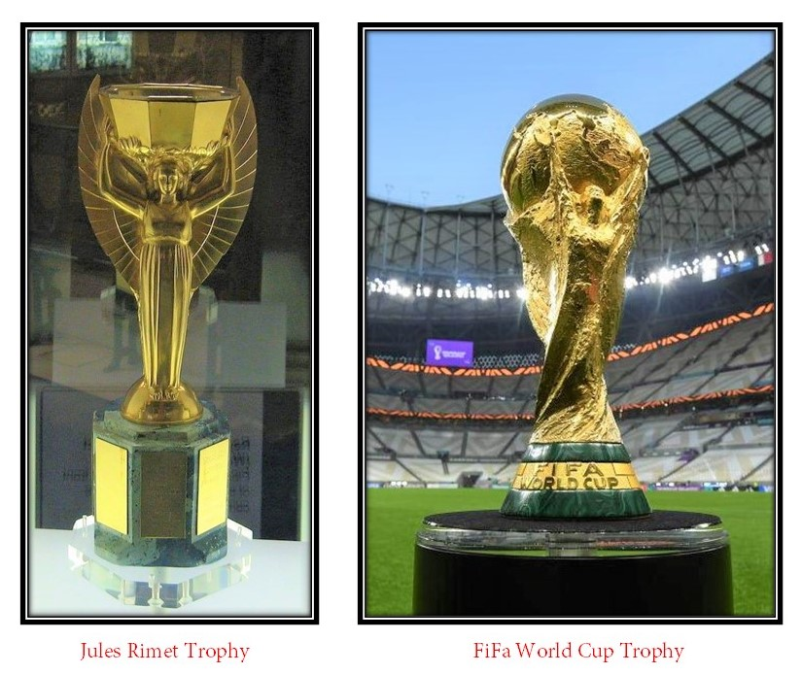
Đó là World Cup đầu tiên do FiFa tổ chức vào mùa hè năm 1930 tại thành phố Motevideo của nước Uraguay với 13 đội tuyển. Uruguay giành chức vô địch và nhận chiếc cúp Jules Rimet Trophy là tên của vị chủ tịch FiFa có công thành lập giải World Cup. Chiếc cúp được mạ vàng trên nền bằng bạc, cao 35 cm. Cúp mang hình tượng nữ thần chiến thắng Nike của Hy Lạp cổ đại nâng chiếc cốc có hình bát giác. Cúp này được trao cho các đội vô địch kể từ năm 1930 cho đến năm 1970. Sau khi ba lần vô địch 1952 – 1962 - 1970 Brazil được giữ cúp vĩnh viễn. Sau đó Brazil lại giành chức vô địch năm 1994 và 2002. Vào năm 1983 chiếc cúp Jules Rimet bị đánh cắp đến nay vẫn chưa tìm lại được.

Chiếc cúp Jules Rimet đã được thay thế bằng chiếc cúp “FiFa World Cup” vào năm 1974 khi giải World Cup được tổ chức tại Hoa Kỳ. Đội vô địch không được giữ vĩnh viễn chiếc cúp thật mà chỉ nhận được một bản sao để giữ. Chiếc cúp “FiFa World Cup” được designed bởi nghệ sĩ người Ý tên Silvo Gazzaniga, cao 37 cm, nặng 6.1 kg. Cúp được làm bằng vàng 18 karat, phần đế làm bằng đá Malachite. Cấu trúc của chiếc cúp là hình ảnh hai người đang nâng quả địa cầu. Trong giải World Cup 2026 chiếc cúp này được đưa đi trưng bày tại nhiều thành phố của nhiều quốc gia trong đó có thành phố Houston và Dallas của Texas. Tại Houston cúp được trưng bày tại Helix Park ngày 2 và 3 tháng 5 vừa rồi. Rất tiếc kẻ viết bài này nhận tin trễ nên không có cơ hội để được nhìn tận mắt chiếc cúp vàng quý già này.
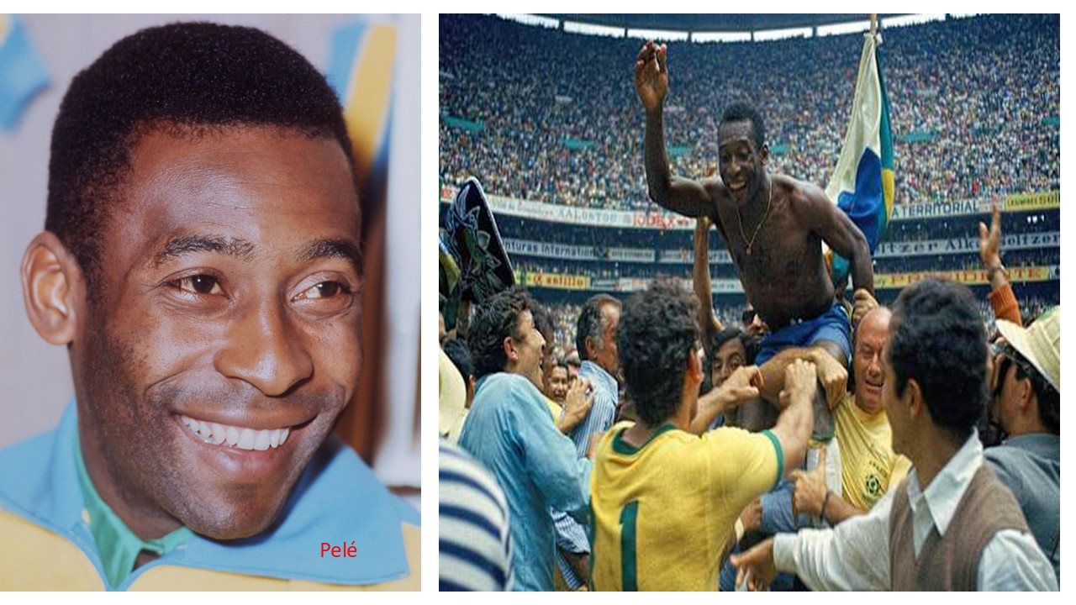
Cũng chuyện bên lề nhân nói đến đội Brazil ba lần vô địch được nhận vĩnh viễn chiếc cúp Jules Rimet vào những năm 1958 – 1962 – 1970. Trong ba lần chiếm vô địch đều có mặt có cầu thủ nổi danh như một huyền thoại môn túc cầu là Pelé đã mang lại vinh quang cho Brazil khiến cả thế giới hâm mộ. Cho đến nay Pelé vẫn được coi là một trong những cẩu thủ vĩ đại (không phải người vĩ đại ngồi trong hang PB) trong lịch sử môn túc cầu thế giới. Pelé sinh quán tại Brazil sớm bộc lộ tài năng đá banh thiên bẩm khi còn rất nhỏ. Pelé gây ấn tượng mạnh với kỹ thuật điêu luyện, tốc độ và khả năng đá vào lưới xuất sắc. Ông từng đá cho Câu Lạc Bộ Santos từ 1956 – 1974 và phá lưới 569 lần. Sau đó ông chơi cho đội New York Cosmos (1975 – 1977) và phá lưới 37 lần. Tổng cộng đôi bàn chân “thần sầu quỷ khóc” của ông đã đẩy banh vào lưới 606 lần.

Chuyện đá banh còn dài. Giờ thì tất cả 48 đội tuyển quốc gia đã và đang lần lượt đấu vòng loại để tìm đường vào vòng 32 và những vòng kế tiếp với hy vọng ôm được chiếc cúp vàng để hôn và khui Champagne để tưới vào đầu. Đây là cuộc so tài lớn nhất hành tinh không phân biệt nước lớn nước bé. Qua hơn mười trận đấu vừa qua, một số nước “đàn anh” trong làng bóng tròn cũng khá vất vả với các đội “đàn em” chẳng hạn như đội nhà Mexico chỉ thắng đội Nam Phi với tỷ số 2-1. Đội Brazil và Ma Rốc 1 - 1. Đội Scotland và Haiti 1- 0. Đội Tây Ban Nha và đội Cape Verde 0 - 0. Đội Bỉ và Ai Cập 1 - 1. Chỉ riêng đội Đức giũa đội quốc đảo tí hon tỷ số 7 -1, không nương chân. Hào hứng nhất có lẽ là trận đấu giữa hai đội Paraguay và Hoa Kỳ mà Hoa Kỳ được đánh giá là dưới chân đội Paraguay. Thế mà suốt trận đấu đội Hoa Kỳ đã đá tung lưới Paraguay đến 4 lần trong khi Paraguay chỉ đá vào lưới chỉ một quả. Tỷ số này nằm ngoài ước mơ của dân Fan Hoa Kỳ. Cầu thủ mang số 10 là Christian Pulisic và số 20 Folarin Balogun là hai ngôi sao mới của sân cỏ Hoa Kỳ cũng sẽ làm cho đối thủ Úc Đại Lợi và Thổ Nhỉ Kỳ phải gờm trong hai lần đá sắp tới.
Tháng sáu đã là mùa hè và tại Houston mùa hè vốn rất nóng, nay có thêm sự hiện diện của World Cup chắc chắn nhiệt độ sẽ lên trên con số 100. Nhưng năm nay có điều lạ. Có lẽ ông trời hiểu được lòng các fan hâm mộ nên liên tục trong những ngày trung tuần tháng sáu nhiều cơn mưa nặng hạt đổ xuống thành phố, có nơi bị lụt. Một điều là chưa bao giờ xảy ra.
Các ông Cha nếu không lặn lội và các sân vận động xem trực tiếp các trận đấu nẩy lửa thì ít nhất cũng ngồi nhà để vừa xơi được thức ăn ngon, vừa uống bia vừa dán mắt vào các màn ảnh nhỏ. Như thế không phải “Happy Father’ Day” thì gọi là gì?
Phong Châu

